项目编号 | 200602006
文档编号 | 11
密 级 | 内部

毕业生管理系统概要设计

V1.0

北京长江软件公司

评 审 日 期： 2006年4月12日
目 录
1.导言 4
1.1目的 4
1.2范围 4
1.3缩写说明 4
1.4术语定义 5
1.5引用标准 5
1.6参考资料 5
1.7版本更新信息 5
2.系统分析 6
3.界面设计 7
4.体系结构 10
4.1体系结构 10
４.１.１Ｓｔｒｕｃｔ体系结构 11
４.１.２系统体系结构 12
4.2系统运行环境 14
4.2.1 网络结构图 14
4.2.2 硬件环境 15
4.2.3软件环境 15
5.数据模型 16
5.1数据库的概念结构模型设计 16
5.2数据库的逻辑结构模型设计 17
5.3数据库管理物理结构模型设计 20
6.模块设计 21
6.1客户端模块设计 23
6.1.1表示层设计 23
6.1.2控制层 25
6.1.3模型层 26
6.2登录管理模块设计 27
6.2.1表示层设计 27
6.2.2控制层设计 28
6.2.3模型层设计 28
6.3用户管理模块设计 28
6.3.1表示层设计 28
6.3.2控制层设计 29
6.3.3模型层设计 30
6.4题库管理模块设计 30
6.4.1表示层设计 30
6.4.2控制层设计 31
6.4.3业务逻辑层设计 32
6.5问卷管理模块设计 32
6.5.1表示层设计 32
6.5.2控制层设计 33
6.5.3模型层设 34
6.6职位管理模块设计 34
6.6.1表示层设计 34
6.6.2控制层设计 36
6.6.3模型层设计 37
6.7简历管理模块设计 37
6.7.1表示层设计 38
6.7.2控制层设计 38
6.7.3模型层设计 39
6.8面试管理模块设计 39
6.8.1表示层设计 39
6.8.2控制层设计 40
6.8.3模型层设计 41

1.导言

2.界面设计
本系统的用户界面按功能分客户端和管理端。

2.1管理端界面设计
管理端主要实现用户登录功能、学生信息增加、信息删除功能、学生信息修改、学生信息查询以及审阅等功能。主要界面设计如下：
- 用户登录功能
  - 管理员和毕业生通过用户登陆系统实现用户登录，进入该系统
- 学生信息增加功能
  - 根据用户的权限，进入首页，给学生的信息进行增加。
- 学生信息删除功能
  - 根据用户的权限，进入首页，给学生的信息进行删除。
- 学生信息修改功能
  - 根据用户的权限，进入首页，给学生的信息进行修改。
- 学生信息查询功能
  - 根据用户的权限，进入首页，给学生的信息进行查询。
- 审阅功能
  - 登录用户可根据毕业生的地域或者专业进行统计信息。

具体页面流如下图Ｂ－1所示：
管理员登录

用户登录功能
毕业生登录

学生信息增加功能

毕业生管理系统
基础功能
学生信息删除功能

学生信息修改功能

学生信息查询功能

根据地域进行统计
审阅功能

根据专业进行统计

Ｂ－1管理端的页面流程

2.2客户端界面计
客户端主要为毕业生提供对信息操作的过程，毕业生通过客户端进行登录到系统内部再根据审阅功能找到自己的信息，最后根据自己的意愿对自己的信息进行增加、删除、修改和查阅。
首先进入系统登录界面，登录系统，包括“信息增加”、“信息删除”、“信息修改”、“信息查询”、“地域划分”、“专业划分”等页面。

具体页面流如下图Ｂ－2所示：

毕业生信息登录
信息增加
信息删除
信息修改
信息查询
地域划分
专业划分

图Ｂ－2客户端的页面流程

3.体系结构
本系统采用struts体系结构，Struts 是一个基于模型 (Model) －视图 (View) －控制器 (Controller)(MVC) 模式的应用架构的开源框架。

3.1体系结构
体系结构的具体拓扑图示如图Ｂ－3。
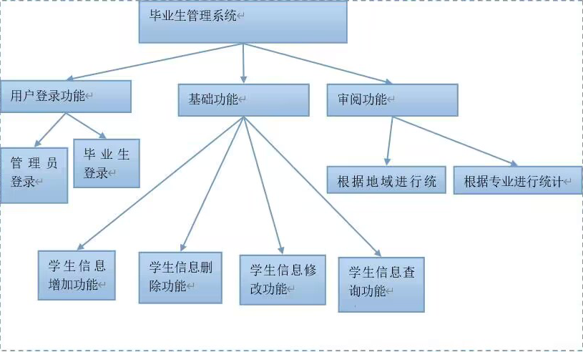
图Ｂ－3结构拓扑图

3.2 系统运行环境
1. 系统运行的网络结构图、硬件软件环境图Ｂ－4如下。

图Ｂ－4系统的网络拓扑图
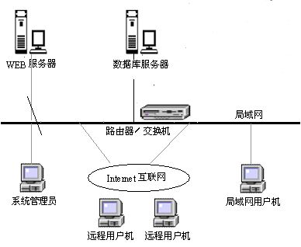其中的局域网用户机主要是学校内部的管理员可以使用的机器，远程用户机主要是指通过互联网登录系统的人员使用的机器，可以是公司内部的人，也可以是应聘者。
2. 硬件环境
本系统的硬件环境如下：
- 客户机：普通PC
  - CPU：P4 1.8GHz以上
  - 内存：256MB以上
  - 能够运行IE5.0以上或者Netscape4.0以上版本的机器
  - 分辨率：推荐使用1024*768像素
- WEB服务器
  - CPU：P4 2.0GHz
  - 内存：1G以上
  - 硬盘：80G以上
  - 网卡：千兆
- 数据库服务器
  - CPU：P4 2.0GHz
  - 内存：1G以上
  - 硬盘：80G以上
3. 软件环境
本系统的的软件环境如下：
- 操作系统：Unix/Linux/windows10或以上版本
- 数据库：SQL Server 2015
- 开发工具包：JDK Version 1.4.2
- 开发环境：eclipse-SDK-3.1.2-win32
- Web服务器：Tomcat
- 浏览器：IE6.0以上

4.数据模型
本系统的数据模型主要是进行数据库的设计。

4.1数据库的概念结构模型设计
概念设计以反映现实世界中的实体、属性和它们之间的关系等的原始数据形式，建立数据库的每一幅用户视图。图Ｂ－5是系统E-R图。其中系统中用户登录的根据登录模块的功能，管理员和普通用户界面统一在一起。系统自动判断用户的要权限。管理员有所有的权限，普通用户只有检索权。

开始

用户登录
提示出错

读取用户类型

普通用户
管理员用户

主界面
系统管理

图Ｂ－5系统的Ｅ－Ｒ图

4.2数据库的逻辑结构模型设计
数据库的逻辑设计是将各局部的E-R图进行分解、合并后重新组织起来形成数据库全局逻辑结构，包括所确定的关键字和属性、重新确定的记录结构、所建立的各个数据之间的相互关系。
学生信息表：
- num-学号
- name－姓名

- sex－性别
- age－年龄
- class－班级

- major－专业

4.3数据库管理物理结构模型设计
如表学生信息表是对表的设计，其它库表的设计详细见数据表设计文件

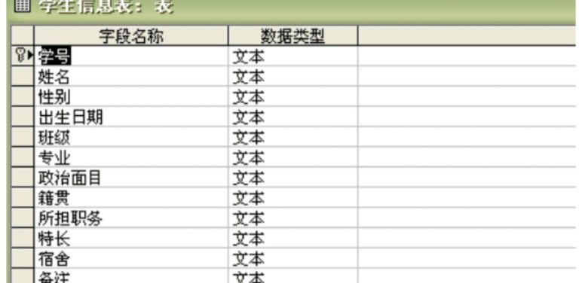

5.模块设计
按照功能分解，本系统分为客户端管理系统和管理端系统。根据页面流的设计，管理端系统又分为用户登录、用户管理、题库管理、问卷管理、职位管理、简历管理、面试管理等7个模块，如图Ｂ-6。
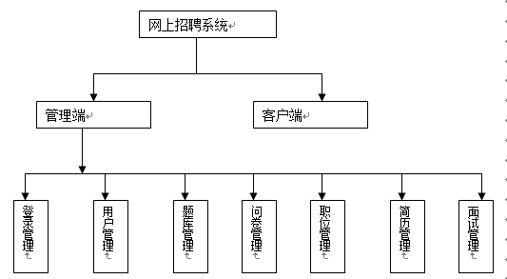
图Ｂ-6模块设计

5.1客户端模块设计
客户端运行在公网上，可以显示毕业生列表，毕业生可以查看所有毕业生的详细信息，当毕业生希望修改信息时，可以进行修改自己的基本信息，包括：姓名、年龄、住址、家庭情况、基本技能，自我介绍，这些构成了毕业生信息，当填写完后可以查看毕业生信息表，，当提交修改或删除后的信息后，修改的内容存入毕业生信息库中，毕业生可以继续查看信息。

5.1.1表
根据上述的功能介绍，总结出客户端的页面设计如表Ｂ-３。
表Ｂ－３：客户端的页面设计
界面 | JSP | 功能描述
主页面 | index.jsp | 客户端的主页面
毕业生列表 | joblist.jsp | 显示所有毕业生
毕业生详细信息 | jobdetail.jsp | 显示某个毕业生的详细信息
查看个人基本信息 | CVbasicinfo.jsp | 查看个人基本情况页面
修改个人信息 | carieer.jsp | 修改个人基本信息页面
删除个人信息 | education.jsp | 删除个人基本信息页面
预览简历 | CVall.jsp | 浏览填写完成的个人信息
提交 | inputdone.jsp | 提交完成的页面

根据界面流的设计可以确定各个界面的访问入口，以及界面之间切换关系，流程图如图Ｂ-7所示。

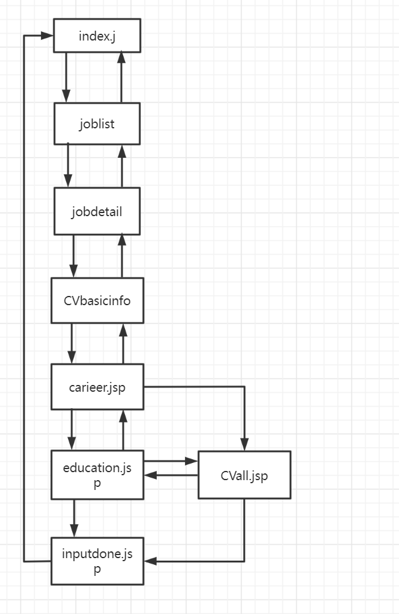
图Ｂ－7客户端页面流程图
ActionForm Bean用于在视图组件和控制组件之间传递HTML表单数据，通常每个HTML表单对应一个ActionForm Bean。此外，ActionForm Bean的validate（）方法用于对用户输入的数据进行合法性验证，由于ActionForm Bean工作于视图组件和控制器组件之间，不会访问模型组件，因此，validate（）方法通常不涉及对数据的业务逻辑验证，只是完成简单的数据格式和语法检查。表Ｂ-４列出了ActionForm以及进行相应的验证。Html表单中的字段和ActionForm Bean中的属性是一一对应的。
表Ｂ－４：客户端的ＡｃｔｉｏｎＦｏｒｍ
界面 | JSP | ActionForm
主页面 | Index.jsp
毕业生列表 | joblist.jsp | JobForm
毕业生详细信息 | jobdetail.jsp | JobDetailForm
查看个人基本信息 | CVbasicinfo.jsp | CVbasicinfoForm
修改个人基本信息 | carieer.jsp | CarieerForm
删除个人基本信息 | education.jsp | EducationForm
预览简历 | Cvall.jsp | CVallForm

5.1.2控制层
控制层主要是设计Action组件，Action负责单个事件的流程控制， Action映射决定了Action与其它Web组件之间的关联关系. 客户端的事件主要包括进入毕业生列表、浏览毕业生详细信息，进入毕业生管理系统界面，查看毕业生基本信息，修改毕业生基本信息删除毕业生基本信息，所有页面的上级返回动作。表Ｂ-５列出了每个Action的入口（即调用Action的组件）、传递Action的ActionForm，以及出口（即Action将请求转发到目标组件）。
表Ｂ-５：客户端应用的Action映射
事件 | Action | 入口 | ActionForm | 出口
进入毕业生列表 | EnAction | index.jsp | JobForm | joblist.jsp
浏览毕业生详细信息 | JobDetailAction | joblist.jsp | JobDetailForm | jobdetail.jsp
进入毕业生信息界面 | ApplyJobAction | jobdetail.jsp |  | CVbasicinfo.jsp
查看毕业生基本信息 | AddbasicinfoAction | CVbasicinfo.jsp | CVbasicinfoForm | carieer.jsp
修改毕业生基本信息 | ProcesscarieerAction | carieer.jsp |  | carieer.jsp
删除毕业生基本信息 | AddcarieerAction | carieer.jsp | CarieerForm | education.jsp
返回毕业生基本信息页面上一步 | BackcarieerAction | carieer.jsp |  | CVbasicinfoForm
毕业生信息浏览 | CvallAction | addtion.jsp | CvallForm | CVall.jsp
返回毕业生信息浏览页面上一步 | BackCvallAction | CVall.jsp |  | addtion.jsp
提交 | SubmitAction | exam.jsp | ExamForm | inputdone.jsp
提交页面返回 | BacksubmitAction | inputdone.jsp |  | joblist.jsp

5.1.3模型层
在struct框架中，模型组件负责完成业务逻辑，模型组件可以是JavaBean、EJB和实用类。客户端的业务逻辑主要是完成数据库的操作，提交用户的毕业生信息到数据库中。具体的模型组件见表Ｂ－６所示。

表Ｂ－６：客户端的模型组件
模型组件 | 描述
DBUtil | 数据库的基本操作,为复用组件
CVDataBean | 提交用户的简历信息和试题回答到数据库中。

5.2登录管理模块设计
登录管理模块负责管理端用户的登录。管理端用户都是通过登录界面进入管理端的，用户输入用户名和密码进入管理界面首页，提供了进入功能面板的接口，并根据用户的权限在首页中列出相应的操作功能。

5.2登录管理模块设计

5.2.2控制层设计
登录管理的控制层主要是设计用户的登录事件的流程控制（Action）。表Ｂ-８列出了每个Action的入口（即调用Action的组件）、传递Action的ActionForm，以及出口（即Action将请求转发到目标组件）。

表Ｂ－８：登录管理的控制层设计
事件 | Action | 入口 | ActionForm | 出口
用户登录 | LoginAction | login.jsp | LoginForm | main.jsp

5.2.3模型层设计
登录管理模型组件负责完成用户信息的数据库操作的业务逻辑模型，建立封装了用户信息的bean，这个Bean主要完成验证用户相关信息是否存在，并判断其权限。模型组件见表Ｂ-９。

表Ｂ－９：客户端的模型组件
模型组件 | 描述
DBUtil | 数据库的基本操作,为复用组件
Permission | 判断用户权限的类。
Userbean | Bean主要完成验证用户信息是否存在。

5.3用户管理模块设计
在用户管理中系统管理员对学生进行增删改查，可以进行权限设置。具有不同权限的用户进入不同的主界面，可根据需要对学生和老师进行相关的账号以及权限设置，实现对学生的增删改查，使管理学生信息更加方便高效。

5.3.1用户表示层设计
根据上述的功能介绍，总结出用户管理功能的页面如表Ｂ－１０。

表Ｂ－１０：用户管理的页面设计
界面 | JSP | 功能描述
用户列表 | main.jsp | 用户管理主界面
用户详细信息 | userlist.jsp | 用户详细信息的界面
修改用户 | userdetail.jsp | 完成特定用户信息的维护,即修改删除等
添加用户 | adduser.jsp | 增加用户信息

用户管理模块各个表示页面之间的关系如图Ｂ-10。

main.jsp
userlist.jsp
userdetailjsp
adduser.jsp
图Ｂ－10用户管理页面之间的关系图

5.3.2控制层设计
用户管理的控制层主要负责进入用户信息界面、进入浏览用户信息界面、增加用户信息、修改用户信息、删除用户信息等事件的流程控制，即设计用户管理的Ａｃｔｉｏｎ。表Ｂ－１１列出了用户管理的每个Action的入口（即调用Action的组件）、传递Action的ActionForm，以及出口（即Action将请求转发到目标组件）。

表Ｂ－１１：用户管理的控制层设计
事件 | Action | 入口 | ActionForm | 出口
进入用户信息界面 | UserListAction | main.jsp | UserListForm | userlist.jsp
进入浏览用户信息界面 | UserDetailAction | userlist.jsp | UserDetailForm | userdetail.jsp
修改用户信息界面 | ModifyUserAction | userlist.jsp | ModifyUserForm | userdetail.jsp
提交修改用户信息界面 | SubmitModifyAction | userdetail.jsp | ModifyUserForm | userlist.jsp
增加用户信息 | AddUserAction | userlist.jsp | AddUserForm | userdetail.jsp
提交增加用户信息 | SubmitAddAction | userdetail.jsp | AddUserForm | userlist.jsp
删除用户信息 | DelUserAction | userlist.jsp | DelUserForm | userlist.jsp

5.3.3模型层设计
用户管理的模型层主要是完成用户信息的浏览、增加用户信息、用户信息维护等业务逻辑，并于完成相应的数据库操作，实现精准的学生信息管理。模型组件见表B-12。

表Ｂ－12：用户管理模块的模型组件
模型组件 | 描述
DBUtil | 数据库的基本操作,为复用组件
Userbean | 主要完成管理用户信息。

项目编号 | 200602006
文档编号 | 12
密 级 | 内部

网上招聘系统详细设计

V1.0

北京长江软件公司

评 审 日 期： 2006年4月12日
目 录
1. 导言 4
1.1 目的 4
1.2 范围 4
1.3 缩写说明 4
1.4 术语定义 5
1.5引用标准 5
1.6 参考资料 5
1.7 版本更新信息 5
2 系统设计概述 5
3 详细设计概述 6
４职位管理模块的详细设计 6
4.１视图层 7
4.2控制层 12
4.3模型层 14
５题库管理模块的详细设计 19
5.1视图层 19
5.2控制层 20
5.3模型层 20

1.1 目的
该文档的目的是描述《网上招聘系统》项目的详细设计，其主要内容包括：
- 系统功能简介
- 系统详细设计简述
- 各个模块的三层划分
- 最小模块组件的伪代码
本文档的预期的读者是：
- 开发人员
- 项目管理人员
- 测试人员

1.2 范围
该文档定义了系统的各个模块和模块接口，但未确定单元的具体实现，这部分内容将在实现中确定。

1.3 缩写说明
HR
Human Resource（人力资源管理）的缩写。
JSP
Java Server Page（Java服务器页面）的缩写，一个脚本化的语言。
MVC
Ｍｏｄｅｌ－Ｖｉｅｗ－Ｃｏｎｔｒｏｌ（模式－视图－控制）的缩写，表示一个三层的结构体系。

1.4 术语定义
Ｓｔｒｕｃｔ：一种框架体系结构。

1.5引用标准
[1] 《企业文档格式标准》 V1.1
北京长江软件有限公司
[2] 《软件详细设计报告格式标准》 V1.1
北京长江软件有限公司软件工程过程化组织

1.6 参考资料
[1] 《实战ｓｔｒｕｃｔ》 〔美〕Ｔｅｄ Ｈｕｓｔｅｄ
机械工业出版社

1.7 版本更新信息
本文档版本更新记录如表Ｃ-1：
表Ｃ-1 版本更新记录
修改编号 | 修改日期 | 修改后版本 | 修改位置 | 修改内容概述
000 | 2006.5.1 | 1.0 | 全部 | 初始发布版本

2 系统设计概述
根据《网上招聘系统》的概要设计，本系统按照功能角度分解，可以分为客户端子系统和管理端子系统。根据页面流的设计，管理端系统分为用户登录、用户管理、题库管理、问卷管理、职位管理、简历管理、面试管理等7个模块，他们的关系如图Ｃ-１，以下将分小节对各个部分分别进行详细设计。

网上招聘系统
管理端子系统
客户端子系统
登录管理
用户管理
题库管理
问卷管理
职位管理
简历管理
面试管理
图Ｃ-1：模块设计

3 详细设计概述
由于本系统采用了基于ｓｔｒｕｃｔ体系结构的设计，即采用ＭＶＣ的三层设计模式，采用面向对象的Ｊａｖａ语言以及ＪＳＰ的脚本语言。所以，基本采用面向对象的设计方法。在整个的开发过程中，尽可能采用复用的原则，例如采用标签库，统一数据库的基本操作，统一结果显示等。
本文档的详细设计主要是按照Ｓｔｒｕｃｔ的ＭＶＣ的三个层次分别编制视图层、控制层和模型层模块的伪代码。为下一步的编码提供基础。伪代码(Pseudocode)是一种算法描述语言。使用伪代码的目的是为了使被描述的算法可以容易地以任何一种编程语言实现。因此，伪代码必须结构清晰，代码简单，可读性好，并且类似自然语言。

４职位管理模块的详细设计
职位管理模块主要实现网上招聘职位的维护和发布，职位管理的Ｓｔｒｕｃｔ视图层、控制层和模型层三个层次的模块如表Ｃ－２所示。

表Ｃ－２：职位管理模块的三层模块
视图 |  |  | 控制器 | 模型
JSP组件 | ActionFormBean | 客户标签 | 控制器 | 模型
Joblist  jobdetail  modifyjob  Modifyjobsubmit  addjob  jobsearchdetail  Selectexam  modifyselectvalueexam  modifyjobsubmit  modifyselectjobexam  modifyvaluesubmit | JobDetailForm  ModifyJobForm  UpdateModifyJspForm  ModifyJobSubmitForm  UpdateForm  AddFullJobForm  DelJobForm  JobSearchForm  AddJobValueExamPreForm  AddJobValueExamForm  UpdateJobCartForm  AddJobExamPreForm  AddJobExamForm  DelJobExamForm  ModifyJobValueExamPreForm  ModifyJobValueExamForm  ModifyJobExamPremForm  ModifyJobExamForm  ModifyDelValueExamForm  ModifyDelJobExamForm | Struct Html标签  Struct Bean标签  Struct Logic标签  用户自定义CV标签库的标签 | JobListAction  JobDetailAction  ModifyJobAction  UpdateModifyJspAction  ModifyJobSubmitAction  AddJobPreAction  UpdateAciton  AddFullJobAction  DelJobAction  JobSearchAction  AddJobValueExamPreAction  AddJobValueAction  UpdateJobCartAction  AddJobExamPreAction  AddJobExamAction  DelJobExamAction  ModifyJobValueExamPreAction  ModifyJobValueExamAction  ModifyJobExamPreAction  ModifyJobExamAction  ModifyDelValueExamAction  ModifyDelJobExamAction | DBUtil  JobBean  JobCartBean  JobEaxmBean  EaxmBean

4.１视图层
视图层主要实现表示层的功能，视图层包括ＪＳＰ组件、Ｆｏｒｍ组件以及ＪＳＰ中标签库等。
- ＪＳＰ组件
职位管理视图层共有11个ＪＳＰ文件，ＪＳＰ文件详见ｄｅｍｏ和伪代码文件WSZP-PD-DD-Position-ViewJSP.doc。
- Form组件
职位管理视图层共有20个Ｆｏｒｍ文件，表Ｃ－３是AddJobForm的伪代码描述。

表Ｃ－３

package GUI;

import javax.swing.*;
import java.awt.*;

public class UserUI extends JFrame {
public static JFrame jFrame_3;//用户界面
public static JPanel northPan;//上界面
public static JPanel southPan;//下界面
public static String userid="";
public static String password="0000";//默认密码
public static void init() {
userid = AdministratorUI.jTextField.getText();
jFrame_3 = new JFrame();
jFrame_3.setTitle("毕业生信息界面");
jFrame_3.setBounds(500, 200, 500, 400);
jFrame_3.setDefaultCloseOperation(EXIT_ON_CLOSE);
Container c = jFrame_3.getContentPane();
c.setLayout(new BorderLayout());

northPan = new JPanel();
southPan = new JPanel();
//设置上下界面的布局
northPan.setLayout(new FlowLayout());
southPan.setLayout(new GridLayout(10, 1, 10, 5));
//字体
Font font = new Font("黑体", Font.PLAIN, 16);

JLabel jLabel_1 = new JLabel("毕业生个人信息表");
jLabel_1.setFont(font);
northPan.add(jLabel_1);

//毕业生信息
String userInformation[] = {" 编 号 :", " 姓 名 :", " 性 别 :", " 民 族 :", " 专 业 :", "毕业时间:", "就业时间:", "工作单位:", "工作职务:", "工作地址:"};
JLabel jLabel[] = new JLabel[userInformation.length];
for (int i = 0; i < userInformation.length; i++) {
jLabel[i] = new JLabel(userInformation[i]);
jLabel[i].setBorder(BorderFactory.createLineBorder(Color.black, 1, true));
southPan.add(jLabel[i]);
}
MysqlOperation.SetLable(jLabel, userid);
//添加上下界面到主容器
c.add(northPan, BorderLayout.NORTH);
c.add(southPan, BorderLayout.CENTER);
jFrame_3.setResizable(false);
jFrame_3.setVisible(true);
}

public static void main(String[] args) {
init();
}

}

其它Form伪代码详见文件WSZP-PD-DD-Position-ViewForm.doc，它有关于每个Ｆｏｒｍ的伪代码的详细描述。

4.2控制层
表Ｃ－４是AddJobAction的伪代码描述。
表Ｃ－４: AddJobAction的伪代码
package GUI;

import javax.swing.*;
import java.awt.*;
import java.awt.event.ActionEvent;
import java.awt.event.ActionListener;

public class AdministratorUI extends JFrame {

public static JFrame jFrame_1;//登录界面
public static JFrame jFrame_2;//管理员界面
public static JButton jButton_1;//管理员登录按钮
public static JButton jButton_2;//用户登录按钮
public static JLabel jLabel_1;//标题
public static JLabel jLabel_2;//账号标签
public static JLabel jLabel_3;//密码标签
public static JTextField jTextField;//帐号
public static JPasswordField jPasswordField;//密码
public static JPanel jPanel_1;
public static JPanel jPanel_2;
public static JTextArea jTextArea=new JTextArea();//文本框

//登录界面
public static void init()
{}
//管理员界面
public static void init_Manage()
{}
//添加信息界面初始化
public static void init_Insert()
{}
//修改信息界面初始化
public static void init_Update()
{}
//删除信息界面初始化
public static void init_Delete()
{}
//查询信息界面初始化
public static void init_Select()
{}
//按专业统计界面初始化
public static void init_profession()
{}
//按地区统计界面初始化
public static void init_region()
{}

4.3模型层
表Ｃ－５是JobBean的伪代码描述。

表Ｃ－５: JobBean的伪代码

package GUI;

import javax.swing.*;
import java.sql.*;

public class MysqlOperation {
public static String user = "root";
public static String password = "cjw2001823.";

public static Connection getConnection() {}
public static void Insert_user(JFrame jFrame, JTextField jTextField[]) {}
public static void Update_user(JFrame jFrame, JTextField jt_id, JTextField jTextField[]) {}
static void Delete_user(JFrame jFrame, JTextField jt_id) {}
static void Select_user(JFrame jFrame, JTextField jt_id, JTextField jTextField[]) {}
static void OutPut(JFrame jFrame, JTextField jt_id, JTextArea jTextArea) {}
static void Choice_Sc(JFrame jFrame, String str, JComboBox jComboBox) {}
static void OutPut(JFrame jFrame, String str, String sc_name, JTextArea jTextArea) {}
public static void SetLable(JLabel jLabel[] ,String userid){}

５题库管理模块的详细设计
题库管理主要是提供职位问卷的相关题目，题库管理的Ｓｔｒｕｃｔ视图层、控制层和模型层三个层次的模块如表Ｃ－６所示。

表Ｃ－６：知识题库管理模块的三层模块
视图 |  |  | 控制器 | 模型
JSP组件 | ActionFormBean | 客户标签 | 控制器 | 模型
kninlist.jsp  knlist.jsp  kndetail.jsp  addkn.jsp  addanswer.jsp  addanswer_cart.jsp | QuestionSearchForm  QuestionDetailForm  AddQuestionForm  DelQuestionForm  SubmitAnswerForm  DelAnswerForm  SubmitAnswer_CartForm  DelAnswer_CartForm | Struct Html标签  Struct Bean标签  Struct Logic标签  用户自定义CV标签库的标签 | QuestionSearchAction  QuestionDetailAction  AddQuestionAction  DelQuestionAction  SubmitAnswerAction  DelAnswerAction  SubmitAnswer_CartAction  DelAnswer_CartAction | DBUtil  Questionbean  Answerbean  KnCart

5.1视图层
知识题管理视图层包括ＪＳＰ组件、Ｆｏｒｍ组件以及标签库等。共有６个ＪＳＰ文件，详见ｄｅｍｏ和伪代码文件WSZP-PD-DD-knowledge-ViewJSP.doc。共有8个Ｆｏｒｍ文件，每个Ｆｏｒｍ模块的伪代码详见文件WSZP-PD-DD-knowledge-ViewForm.doc。标签库详见12.1描述。

5.2控制层
知识题管理控制层共有8个Action文件，每个Action伪代码的描述详见文件WSZP-PD-DD- knowledge-control.doc。

5.3模型层
知识题管理模型层共有4个Ｂｅａｎ文，每个Ｂｅａｎ伪代码的描述详见文件WSZP-PD-DD-knowledge-Model.doc。

小组名单
陈贝科
倪浩然
于宝童
程军伟
高达
原彬贺

